

**6+**

Потаповский отдел

МБУК ВР «МЦБ» имени М.В. Наумова

*Рекомендательный список литературы*

**

***«По сказочной дорожке»***

Составила: заведующий

Потаповским отделом Дубова С.А.

х. Потапов, 2024 год

**«По сказочной дорожке»**

**Дорогие друзья!**

**Хотим поделиться с вами обзором самых любимых детских книг - сказок всех времен и народов!**

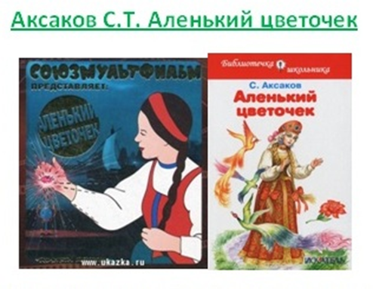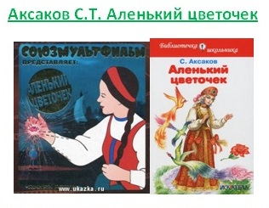

Сказка про аленький цветочек повествует о том, как разыскивая подарок для любимой дочери, купец нарушает покой чудища, жившего отшельником в дремучем лесу. В наказание за сорванный цветок, «лесной зверь» собирается казнить корабельщика. Но тот отпрашивается домой попрощаться с дочерьми. Пожалев отца, в замок чудища возвращается Настенька и спасает страшилище от колдовских чар. Чему учит сказка «Аленький цветочек»? На примере младшей дочери дети видят уважение, преданность и любовь к родителям. Настенька сумела увидеть в груди безобразного зверя доброе и заботливое сердце. Она полюбила чудище не за его богатства и силу, а за внутреннюю красоту.

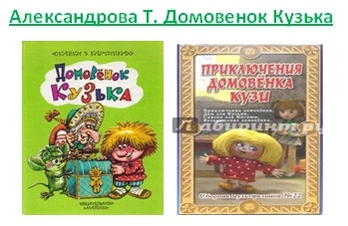



Кузьку бояться нечего, ведь он еще домовенок, маленький домовой. Он очень забавный: всегда рад поиграть со своими друзьями — домовятами и Лешиком. А еще Кузька сообразительный и очень добрый, любому старается помочь. С ним всегда интересно и весело девочке Наташе. И все ребята, как только прочитают эту книгу, подружатся с Кузькой. Это точно!

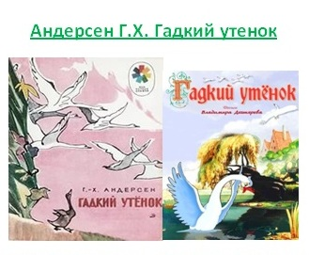



В сказке «Гадкий утенок», которую написал датчанин Ганс Христиан Андерсен, рассказывается про несчастного птенца, которого травили другие утки – обитатели птичьего двора, за то, что он был совершенно не похож на них. Они считали его некрасивым, безобразным. Не выдержав унижений, утенок сбежал и долго скитался, перенося нужду и опасности. А следующей весной он заметил прекрасных птиц на озере, поплыл к ним и вдруг увидел в воде, что сам стал такой же прекрасной птицей – лебедем. Бывший «гадкий утенок» был принят в лебединую стаю.

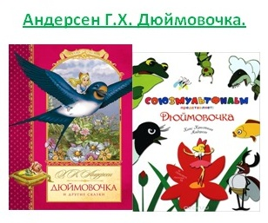

Кроткая, добросердечная Дюймовочка, появившись на свет из цветочного бутона и пройдя множество испытаний, попадает в чудесную страну и становится королевой эльфов.

Как ей это удалось, такой крохе, спросите вы?  
А в этом нет ничего удивительного, ведь все решают главные человеческие ценности: доброта и отвага, дружба и любовь.

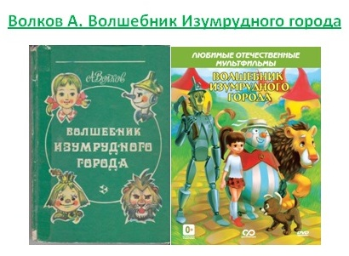

Девочка Элли и ее друг щенок Тотошка случайно попадают в волшебную страну. Помочь вернуться домой им может только Гудвин Великий и Ужасный - Волшебник Изумрудного города. По дороге в Изумрудный город Элли подружится со Страшилой, Железным Дровосеком и Трусливым Львом. Вместе они преодолеют все трудности, возникшие на их пути.

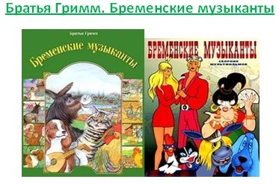

  Сказки братьев Гримм известны всему миру. А «Бременские музыканты» — одна из самых весёлых и забавных сказок, собранных братьями во время путешествий по Германии. Недаром именно она послужила основой легендарного советского мультфильма с тем же названием, песни из которого пленили сердца и взрослых, и малышей.

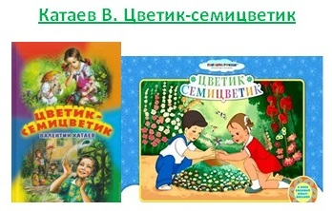

Девочка Женя получила в подарок чудесный цветочек с семью волшебными лепестками. Шесть она растратила просто так, а седьмой, голубой, лепесток ей хотелось сохранить для какого-нибудь настоящего желания. Во дворе Женя увидела хромого мальчика и поняла, какое желание должен исполнить последний лепесток.

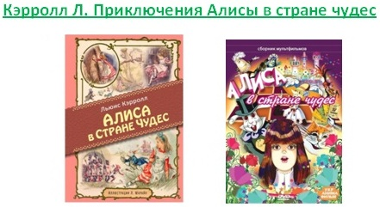

Открывая перед собой книгу «Алиса в Стране Чудес», вы погрузитесь в мир маленькой девочки-путешественницы. Алиса попадает в глубокую (почти до середины земного шара) кроличью нору. На своем пути она встречает множество необычных персонажей. Приключения девочки очень интересны не только для детей, но и для взрослых. Алиса учит нас, что для того, чтобы идти верной дорогой в своей жизни, необходимо четко знать, куда и к чему в конечно итоге ты хочешь прийти.

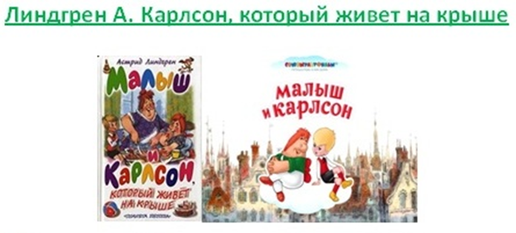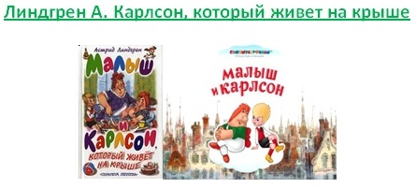

Спросите у любого малыша: «Кто самый обаятельный, самый красивый, самый умный и в меру упитанный мужчина в самом расцвете сил?», и он не задумываясь ответит: «Да это же Карлсон!», и будет совершенно прав. Этого толстенького забавного человечка с моторчиком и пропеллером на спине знают и любят дети всего мира. Да и как его не любить, ведь у него непоседливый нрав, он всегда весел, полон выдумок и фантазий! Его кредо: «Надо, чтобы было весело и забавно, а то я не играю». С этим трудно не согласиться.

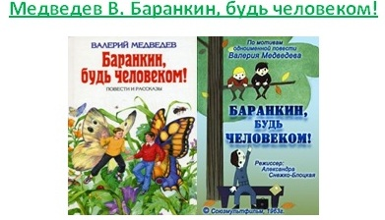

 Сказочная повесть о том, как самым обыкновенным мальчишкам, Юре Баранкину и Косте Малинину, вдруг надоело получать двойки, выслушивать нотации и все время делать то, что им говорят. «Это только людям приходится учиться и работать, а если бы мы превратились в кого-нибудь другого - жизнь тут же стала бы веселая и интересная!» - решили они. После удивительных превращений в воробьев, бабочек и муравьев, и множества невероятных приключений ребята, наконец, понимают, как же это все-таки здорово - быть человеком!

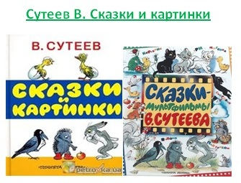

Собрались как-то раз звери все вместе и стали рассказывать друг другу сказки, а замечательный детский писатель и художник Владимир Григорьевич Сутеев услышал эти истории, записал и нарисовал к ним иллюстрации. Теперь и ты сможешь узнать, почему капризничала Кошка, зачем Петуху понадобились краски и кто же, в конце концов, сказал «мяу»!

«По сказочной дорожке»: рекомендательный список / заведующий Потаповским отделом Дубова С.А. – х. Потапов: Потаповский отдел МБУК ВР «МЦБ» им. М. В. Наумова, 2024 г.- 5 с.